通学に困難を抱える生徒に関するアンケート調査結果 報告

【目的】 現在、千葉市内の特別支援学校で、通学に困難を抱えている生徒について、どのようなケアが必要で、通学や修学において何が課題となっているのか、学校や保護者として思い描く卒業後の生活はどのようなものかを把握することで、卒業後の進路の幅を広げる一助としたい。
【対象】千葉地区特別支援学校 11校

1 医療的ケアや行動障害のある生徒についてお聞きします。
1-1： 医療的ケアや行動障害のある生徒は、それぞれ何人いますか。
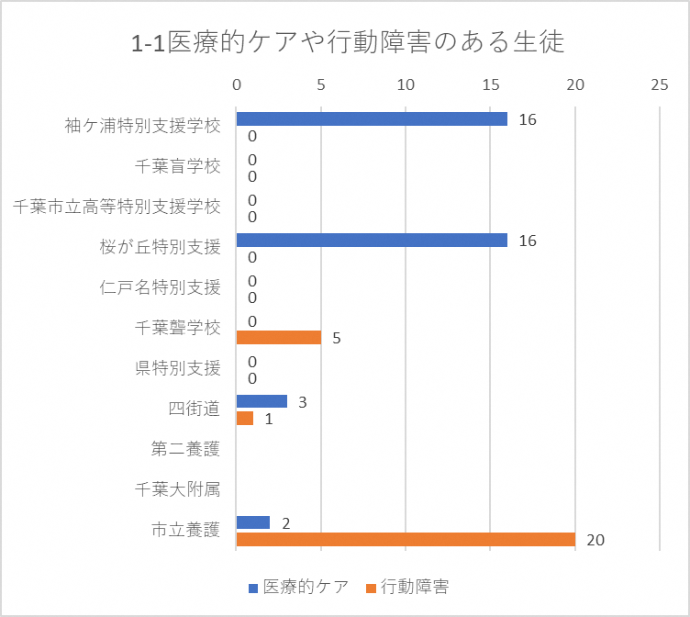

全体の数としては医療的ケアが必要な生徒が37名、行動障害がある生徒が26名であった。主に対象としている障害種別等により、偏りがあると考えられる。

1-2： 「1-1」で「1」と回答された学校にお聞きします。医療的ケアの具体的な内容を教えてください。（一人の生徒が複数の医療的ケアを必要としている場合には、必要とする医療的ケアの内容ごとに人数を計上してください。）
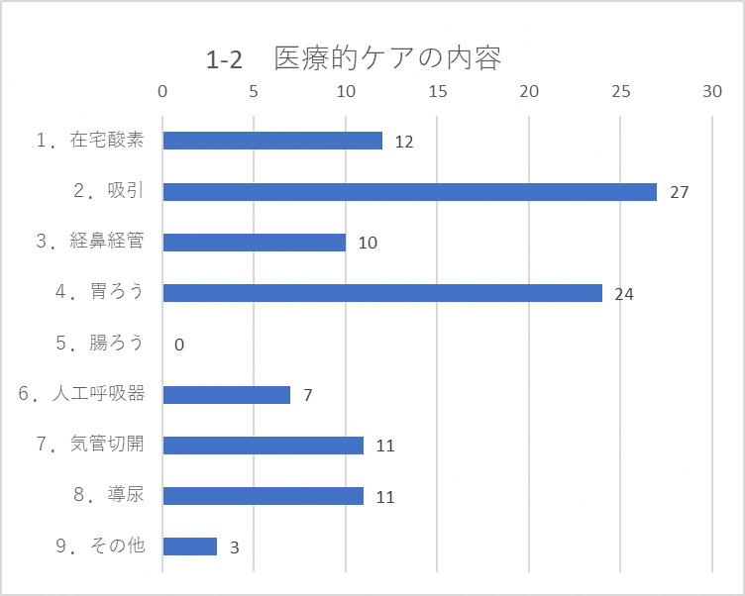

必要な医療的ケアとしては、吸引が27名、胃ろうが24名であり、上位を占めた。人工呼吸器を装着している生徒は7名であった。

２ 通学について
医療的ケアや行動障害等の障害特性により、通学に困難を抱えている生徒について、お聞きします。
→いる ： 6校
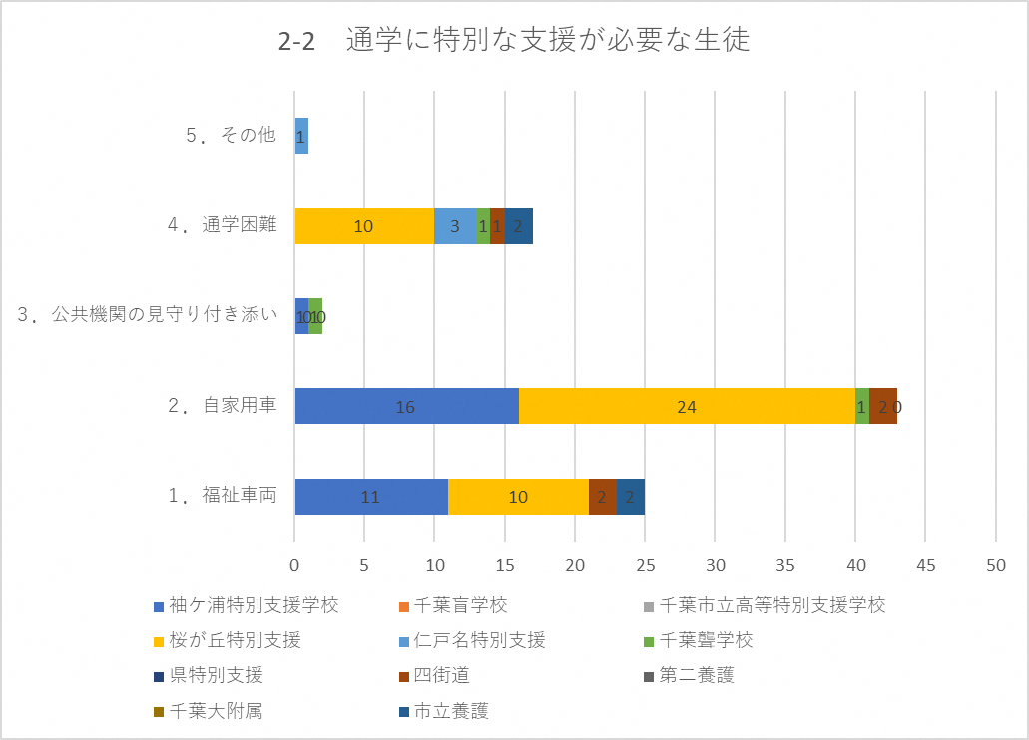

通学に困難を抱えている生徒への対応については、自家用車での送迎が最も多く43名であり、専用の福祉車両での送迎（車椅子利用等）が23名、公共交通機関の見守りや付き添いが必要な生徒（行動障害等）が2名、通学困難な生徒は15名であった。
また、グラフには反映していないが、スクールバス利用生徒が122名いる学校もあった。

２-3： 上記「2-２」の生徒が、医療的ケアを必要としている生徒の場合、現在、誰が通学の際のケアを行っていますか。該当するものに〇をつけてください。（複数回答可）

自宅から学校への移動は家族、校内では看護師・教員・家族…1校
看護師・ヘルパー・家族…2校
家族…1校
看護師（訪問学級）…1校

通学の際のケアについては、家族が主に行っており、学校内では看護師、ヘルパー、教員も行っている。

３ 福祉サービス等の利用について

３-１： 学校生活以外の生活をサポートする福祉サービス等について、満足に利用できていない悩みを抱えている生徒についてお聞きします。どのような悩みがあるのか、該当するものに〇をつけてください。（複数回答可）

１．平日の放課後、利用できる福祉サービス等がない
２ 名（うち車いすユーザー １ 名）
２．土・日・祝日や長期休みに、利用できる福祉サービス等がない
２ 名（うち車いすユーザー ２ 名）
３．家庭の事情などから、短期入所の利用が望ましいと思われる生徒がいる
11 名（うち車いすユーザー ３ 名）

※「定員数や利用状況により、第1希望や家庭状況に応じたデイサービス利用ができていない家庭もある。（要望を満たしていない生徒数が把握できていない）」との意見もあった。

３-２： 上記で「3」と回答した方に質問します。利用可能な短期入所事業所はありますか。
ある（1名：市外事業所（事業所名未確認））
ある（市外：下志津病院）
ある（市内、市外複数あり、コロナ禍の影響で受入・利用が難しい事業所が多数）

利用できる福祉サービス等がない生徒については、平日や休日等ともに２名であるが、車いすユーザーの割合が高い。

４ 日々の特別支援教育コーディネート業務について

４-1： すべての特別支援学校高等部への質問です。特別支援教育コーディネーターまたは進路担当の先生方からみて、生徒の学校生活や家庭生活、福祉サービス等の利用についてお悩みのことや、ご意見を自由にお書きください。

〇卒業後の進路について
・卒業後の社会参加のための支援や取り組みが充実していない。
それを目指しての学校生活や家庭生活の支援が見えてこない。
・全盲重複障害の生徒が卒業後に利用できる福祉サービス事業所が少ない。
・本人の実態やニーズで進路選択・決定を進めたいが、保護者のニーズが前面に出てしまう。
・基本的な生活習慣が確立していない生徒がいる。
そのため、卒業時の進路にも大きな影響を与えることが多い。
・重複して障害を抱えている生徒が進路決定の段階になり、受け入れ先が見つからず苦労するケースも少なくない。
・医療的ケアを必要としている生徒の卒業後の進路先
・行動障害がある生徒の支援方法や卒業後の進路先"
・本人の実態と保護者の進路希望（保護者の障害受容）に差異がある
・生活介護事業所数、または定員数（どの事業所も一定数を満たしている状況）による、今後の進路先（相談）の確保

〇福祉サービスについて
・千葉市内での相談支援員が不足して他市で探しているのが現状です。
・市内の重度の方の生活支援施設の空きがない。
・特別支援学校は通学区域が広く、保護者が運転免許を持っていない場合、公共交通機関を利用して送迎をしなくてはならないため負担が大きい。
入学した後スクールバスにすぐ乗れれば良いが、本校の場合学校での体調確認を一定期間行うため、その間は保護者の送迎となる。その間だけでも送迎してくれる福祉サービスが使えると、保護者や子どもの負担が減ると思う。
また、共働きの場合も、学校の始業時間が地域の学校よりも１時間くらい遅いため、子供を学校に送ってくると仕事に間に合わないこともある。そのような家庭のためにも、朝の時間の送迎があると助かる。
・保護者が補聴器以外についての福祉サービスに関わる情報をあまり得ていないと感じることが多く家庭と地域とのつながりが希薄になっているのかもしれない。
・教員も福祉サービスについての知識が無い者が多く、学校側の課題として重く受け止めている。
・家族の都合でスクールバスバス停までの送迎が難しいケースもあり、そうした場合に利用できるサービスがほとんど無いので、福祉の支援があると良いと感じることがあります。
・医療と福祉とのつながりがない、少ない家庭が多い。
（障害受容の程度、母子or父子家庭、貧困、保護者外国籍 他）
・学校と家庭の連携が困難（療育的な視点、複雑な家庭環境）なケース
・家庭支援への介入度合い、関わり方

〇生徒の容態について
・病弱（難病含め）の生徒の場合、学習意欲があっても体調・体力的に週５日、終日学校で生活することが難しく、安定した登校ができる生徒が少ないです。
・本人の障害受容に時間が必要だったり、障害者福祉サービスを利用することに抵抗があったりする生徒もおり、体力面でも精神面においても在学中に準備が整わない場合があります。
・広域学区であり、幼少期は保護者送迎が前提である。徐々に1人通学ができるよう移行していくが、難しい児童生徒もいる。
・保護者への支援が必要な家庭も増えている印象です。
・生徒自身の障害受容

４-2： すべての特別支援学校高等部への質問です。家族や本人から特に多い相談内容について自由にお書きください。
・生活介護施設の情報をわかりやすく公開してほしい。空きがあるのか、送迎、入浴、入所希望者のキャンセル待ち人数など
・居住先から日中活動場所への通勤・通所する移動支援はないか。
・重複障害でも利用対象となるグループホームの設置がないか。
・計画相談先はないか。
・学校卒業後、通勤や通学に利用できる福祉サービスがない
・通勤・通学の際の家から駅までの道がバリアフリーでない
・車いすユーザーに適したバリアフリー環境のグループホームや一人暮らし用のアパートが少なくて困っている
・将来のことを考えた時に、今の体調や病状で、どんなところに通えるのか、どんなことができるのかわからないという話を聞くことが多いです。
・放課後デイなどの利用経験が無く、病院や学校以外で福祉関係機関との関わりがなく、高等部卒業時に初めて福祉サービスの存在を知る家庭もあります。
・就職先を探してほしい（どうしたら就職できるか）
・入所を希望しているが、探す時間が無い
・進路先をどのように探して決めていったらよいか
・住んでいる地域に利用できる事業所が無い（送迎が無い等）
・年金など卒業後の福祉サービスについて知りたい
・学校を卒業後に安心して通所または短期入所できる連絡先（医療的ケア等の対応がしっかりしている施設）
・学校を卒業後も学習指導を行っている事業所
・卒業後の進路不安（入所支援希望、GH利用、親なき後の生活準備）
・保護者の強い希望（本人の実態との差、就職、移行訓練、A型） ※「お金（給料）をもらえる仕事」
・進路先の序列意識（B型、生活介護は「できない人」が行く所）
・在学中：放課後等デイ（長時間利用17：00帰宅、延長利用相談可）
卒業後：生活介護、就労継続支援B型（15：30帰宅）の利用時間の延長希望
※保護者の勤務時間により「預かってもらえないか」という相談もあるが、本人中心の生活ではなく家庭都合＆成人の利用（成長目線）という認識からの差異
・家庭でのスマホSNSトラブル、本人のこだわり

５ 特別支援学校卒業後の進路について

５-1： 卒業後の進路先や、就労のための実習先を探すことが困難な生徒はいますか。
 | 合 計
1年生 | いる 7校
2年生 | いる 7校
3年生 | いる 8校

5-2： 「5-1」で「1」と回答した学校にお聞きします。卒業後の進路先を困難にしている理由は何ですか。該当するものに〇をつけてください（複数回答可）。また、該当する方の人数もお答えください。

 |  | 1年生 | 2年生 | 3年生 | 計
 | 1．医療的ケア | 6 | 9 | 6 | 21
 | ２．車いす | 11 | 21 | 14 | 46
 | ３．自傷、他害、物損 | 3 | 3 | 14 | 20
 | ４．極端な多動等 | 3 | 1 | 7 | 11
 | ５．パニック・不安・奇声 | 11 | 5 | 14 | 30
 | ６．社会的不適合行為 | 3 | 2 | 3 | 8
 | ７．てんかん発作 | 4 | 7 | 3 | 14
 | ８．家庭環境（保護者） | 10 | 10 | 19 | 39
 | ９．その他 | 11 | 10 | 13 | 34

卒業後の進路先を困難にしている理由については、「車椅子利用」が最も多く、「家庭環境（保護者）」、「パニック・不安・奇声」、「医療的ケア」、「自傷・他害・物損」と続く。

５-3：すべての特別支援学校高等部への質問です。進路先として望ましいと思われる事業所をお答えください。該当するものに〇をつけてください（複数回答可）。また、該当する方の人数もお答えください。

 |  | 1年生 | 2年生 | 3年生 | 計
 | １．医療的ケアに対応した就労系事業所 | 0 | 0 | 0 | 0
 | ２．身体障害に対応した就労系事業所 | 8 | 9 | 7 | 24
 | ３．障害特性に対応した入所支援または共同生活援助 | 16 | 10 | 11 | 37
 | ４．障害特性に対応した生活介護事業所 | 49 | 46 | 51 | 146
 | ５．障害特性に対応した自立訓練事業所 | 33 | 25 | 21 | 79
 | ６．各種の障害特性に対応した一般企業（特例子会社含む） | 38 | 48 | 41 | 127
 | ７．その他 | 2 | 2 | 16 | 20

進路先として望ましいと思われる事業所等については、「障害特性に対応した生活介護事業所」「各種の障害特性に対応した一般企業（特例子会社含む）」「障害特性に対応した自立訓練事業所」が上位を占めた。

５-4：すべての特別支援学校高等部への質問です。進路先に必要な通勤・通所支援について、どのような支援が必要だと思われますか。また、それを必要とされる方は何名いますか。
 |  | 1年生 | 2年生 | 3年生 | 計
 | １．公共交通機関等の付き添い | 39 | 25 | 36 | 100
 | ２．福祉車両等での送迎 | 18 | 29 | 30 | 77
 | ３．その他 | 1 | 0 | 0 | 1
 | ４．その他 | 0 | 0 | 0 | 0

進路先に必要な通勤・通所支援については、「公共交通機関等の付き添い」が多く、「福祉車両等での送迎」を加えるとほぼ全件であった。

6： 進路指導にあたって、先生が生徒の進路についてお悩みのことやご意見、こんな進路先があったらよいなというものを自由にお書きください。
【ポイント抜粋】
・重度者、車いす、医療的ケア、行動障害（他害等）に対応できる事業所が少ない（相談支援事業所含む）
・生活介護については、作業メインなのか、余暇活動がメインなのかといった特徴の情報提供が必要
・送迎や利用時間の延長が可能な事業所が少ない
・福祉とのつながりがないまま卒業を迎えることがないよう、在学中に福祉とのつながりを持つことが必要
・福祉とつながりにくい生徒や家族について、基幹相談支援センターの活用
・メンタルヘルスケアが必要な生徒、家族への対応
・保護者の理解の促し
・放課後等デイは保護者のニーズに寄り添ったサービス提供となっていることで、18歳以降のサービスとの視点の違いがある
・就労移行支援事業所の偏在、作業系の分野が少ない
・ B型（社会人としての経験の積み重ね）→就労移行→企業就労という利用の仕方もあるはず

〇事業所の希望
・市内に重度の方の生活介護施設が少ない。
・車いすで利用できるB型・A型の就労支援が千葉市南部にほしい。
・グループホームから進路先まで移動支援をしてくれる事業所。
・本校の障害種を受け入れてくれる事業所。
・受け入れ事業所の確保が難しい(定員、本人の障害特性とのマッチング、通勤手段等）
・食物アレルギーや食形態（ペースト食等）への対応が可能な事業所
・創作活動や余暇活動が中心の事業所
・自宅からの送迎が可能な事業
・看護師やPTが常駐していて、身体面でのケアが充実している事業所
・フルタイム勤務の母親が増えてきているため、送迎や利用時間の延長が可能な事業所
・生活介護施設が少ない。作業メインなのか、余暇活動がメインなのか、それぞれに合った施設を探すのが難しい。
・他害がある精神疾患の生徒の就労先や生活場所（グループホーム等）
・医療的ケアを必要としている生徒を週3日以上受入れが可能な施設（生活介護で施設を併用せざるを得ないため）"
・生活介護事業所について
事業所数（所在地、活動内容 他）
本人の実態にあった事業所を選択できていない
送迎希望多数、利用時間の指定希望が多数
保護者目線の放課後等デイと生活介護事業所の差
・就労移行支援事業所について
千葉駅周辺に多数（千葉市内全域にあると良い）
移行支援事業所の訓練内容（机上学習が多い）
作業訓練系の事業所が増えると知的障害の生徒は対応しやすい（机上学習は苦手）
・就労アセスメントについて
アセスメント設定が難しくなっている。
（学習ではない為、年間予定に組み込むことが難しい。）
学校教育（スモールステップの積み重ね）の視点と福祉サービス利用の視点に差異を感じる。教育と福祉の視点の違い
学校視点：B型（社会人としての経験の積み重ね）→就労移行→企業就労
サービス視点：就労移行（現時点では直近の企業就労が難しい）→Ｂ型
※一般就労が難しい人だけが行く事業所（＝B型）と誤った認識をもってしまう家庭もある。

〇その他
・就労を目指していたものの基本的な生活習慣が確立していない等状況が整わず、福祉サービスを利用してから就労を目指す方向へ進路変更する生徒が毎年います。
本校の生徒は福祉とのつながりを持たず生活をしている人がほとんどであるため、このような進路変更は本人にも家庭にも大きな負担がかかっている状況です。そのような状況をできるだけさけられるよう、1，2年生の時から各区の基幹相談支援センターについての学習を行うとともに、各家庭にもつながりをもてるよう促していこうと考えています。
・直接の進路というわけではありませんが、各自がよりよい進路選択ができるようなサポートをお願いできたらと思いますが、基幹相談支援センターへ、各家庭から個別に相談させていただいてよいものなのか、助言を頂けるとありがたいです。
・本校は病弱の特別支援学校のため、病状が安定せず体調不良になりやすい、あるいは精神状態が安定しないなどの理由から、欠席しがちな生徒、ほとんど登校できない生徒の比率が多いです。そのため高等部３年間を見通して見学、体験、実習、進路決定などの順に計画的に進路指導をしていくことが難しいと感じます。また、本人が進路について向き合うことができる状態か、見極めながら少しずつ進めていても、計画した実習が予定どおり実施できないことも少なくないです。毎日登校し、１日学校で過ごせるような心身が安定した状態でないため、軽作業やPCスキル等があっても障害者雇用を目指すことは難しいと感じます。障害者福祉サービスの進路に進む生徒の割合が多いですが、やはり進路先での通所も安定しない場合が多いです。本人の体調に合わせて、２日間は通所、残り３日間は在宅勤務などができ、能力に応じた作業や仕事などがあり、利用期限がない福祉サービスや雇用形態があるとよいですが、それはあまりにも虫のいい話であると思います。
・家庭環境や本人の実態などの困難ケースについて、どこにつないでよいか判断に迷う
（相談支援の不足、障害特性に対応できる所がない等）
・相談支援事業所(計画相談）が見つからない。
・不登校傾向の生徒、メンタルヘルスケアが必要な生徒（もしくは保護者）への対応が難しい
・精神的な面で支援が必要な生徒が多いため、心のケアを受けながら働ける場所があるとよい
・お子さんの実態に合わない進路先を希望するなど、保護者の理解や協力を得られないケースもある

